ДУ «ІНСТИТУТ ЕПІДЕМІОЛОГІЇ ТА ІНФЕКЦІЙНИХ ХВОРОБ
ім. Л.В.ГРОМАШЕВСЬКОГО НАМН УКРАЇНИ»
НАЦІОНАЛЬНИЙ ЦЕНТР ГРИПУ ТА ГРІ

Тижневий бюлетень про ситуацію з грипу в Україні
за даними 4 дозорних центрів
(Київ, Дніпропетровськ, Одеса, Хмельницький).
40-47 тиждень 2015 року

За даними системи дозорного епіднагляду за грипом в Україні, зафіксовані випадки захворюваності на грип серед населення, які реєструвались з 40 по 47 тиждень епідемічного сезону 2015-2016 років, відповідали сезонним рівням.
У 8 поліклініках 4-х дозорних центрів кількість амбулаторних хворих, що відповідають визначенню грипоподібних захворювань (ГПЗ) на 47 тижні (16.11 - 22.11.15 р.) становила 34 випадки (пок. 16,4 на 100 тис.) відповідного населення. У порівнянні з минулим тижнем відмічався спад рівнів захворюваності на 48,5 % (рис.1).

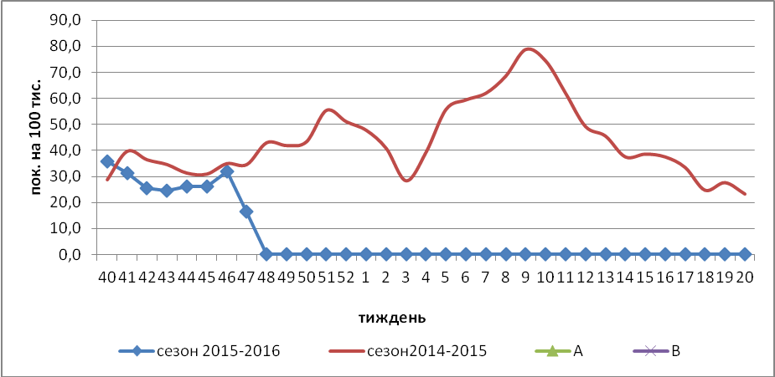

Рис.1. Динаміка реєстрованих випадків, що відповідають визначенню ГПЗ та кількість підтверджених випадків грипу в 4-х дозорних центрах України в сезоні 2015-2016 років.

Відсоток звернень до поліклінічних закладів з діагнозом ГПЗ на 47 тижні збільшився серед підлітків 15-17 років та у вікових групах 5-14 років і <5 років (рис. 2).
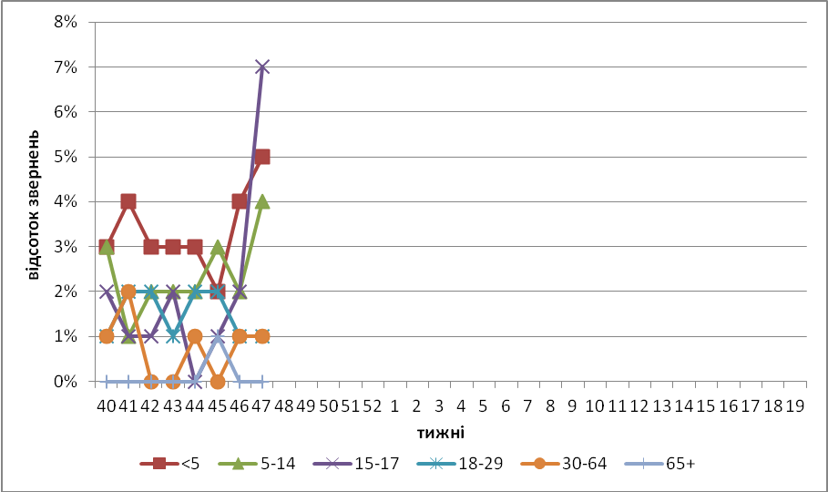

Рис. 2. Відсоток звернень до поліклінічних закладів з діагнозом ГПЗ у розрізі вікових груп в 4-х дозорних центрах України в сезоні 2015-2016 років.
На 47 тижні в 10 стаціонарів 4-х дозорних центрів було госпіталізовано 1070 хворих, що на 3,8% більше ніж на минулому тижні. Кількість хворих, що відповідали визначенню тяжкого гострого респіраторного захворювання (ТГРЗ) складали 75 випадків (2,53 на 100 тис.), у порівнянні з минулим тижнем темп приросту захворюваності склав 33,9 % (рис.3).

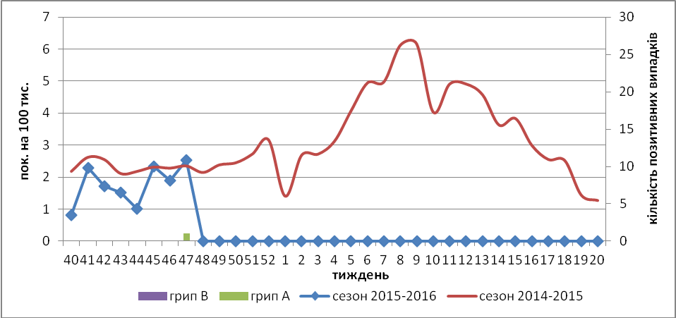

Рис. 3 Динаміка реєстрованих випадків ТГРЗ та кількість лабораторних підтверджень грипу в 4-х дозорних центрах України в сезоні 2015-2016 років.

З 40 по 47 тиждень 2015-2016 рр. методом ПЛР було обстежено 70 зразків від хворих на ГПЗ та ТГР.
На 47 тижні було виявлено 1 вірус грипу А(Н1)pdm від померлої хворої 33 років, яка страждала на ожиріння і знаходилась у реанімаційному відділені дозорного центру м. Києва.
Дані дозорного вірусологічного нагляду за грипом в Україні, що подаються на щотижневій основі на сайту http://www.who.int/influenza/gisrs_laboratory/flunet/en/ ВООЗ зображені на рис.4.

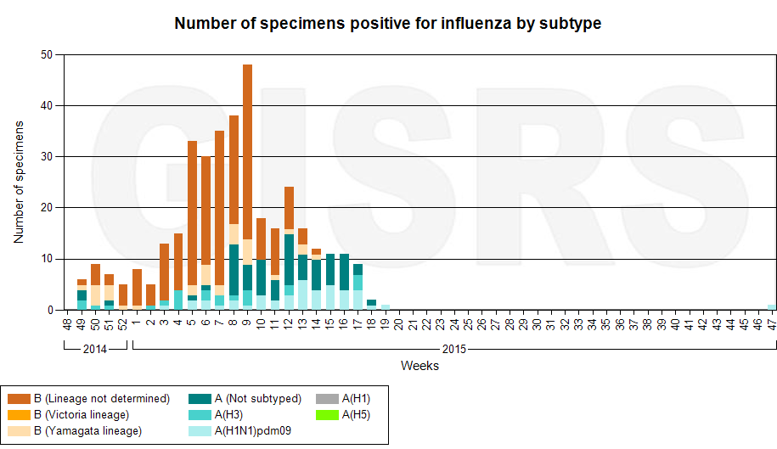
Рис. 4. Кількість лабораторно-підтверджених випадків грипу серед хворих з діагнозом ГПЗ та ТГРЗ в дозорних центрах України в сезоні 2015-2016 років.

Отже, сезон грипу в Україні розпочинається.

Виконавці:
Д.мед.н. Міроненко А.П.
К.мед.н. Голубка О.С.

